Тема: Решение задач по теме «Скалярное произведение векторов Нахождение угла между векторами.»

Задание:

Решите задачи

1. Даны векторы . Выясните какой угол (острый, прямой, тупой) между векторами: а)  и , б)  и , в)  и 
2. Даны точки А(1; 3; 0), В(2; 3; -1), С(1; 2; -1).Вычислите угол между векторами  и 
3. Коллинеарные ли векторы:  и 
4. Найдите значения m и n, при которых следующие векторы будут коллинеарные:  и 

**Литература:** Лисичкин В.Т. Математика в задачах с решениями: учебное пособие, Лань 2020. с.132 - 139

Режим доступа: <https://e.lanbook.com/reader/book/126952>

**Срок выполнения – до 23 декабря 2020г.**

**Выполненные задания присылать на электронную почту:**

[2021.ivanova@mail.ru](mailto:2021.ivanova@mail.ru)

**Тема письма: Воробьев А., ОЖЭС-111, 21 декабря**

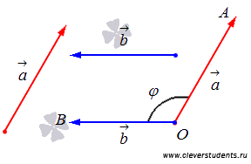***Формула скалярного произведения векторов***

***=*x1· x2 + y1· y2 + z1· z2**

**Свойства**

1. Скалярное произведение вектора самого на себя равно квадрату его модуля:

2. Операция скалярного умножения коммуникативна:

3. Если скалярное произведение двух не нулевых векторов равно нулю, то эти вектора перпендикулярны:

$$\vec{a} ≠ 0, \vec{b }≠ 0, \vec{a} · \vec{b}= 0 <=> a ┴ b$$

Если скалярное произведение двух не нулевых векторов больше нуля, то угол между векторами острый; если меньше нуля, то угол между векторами тупой.

4. Операция скалярного умножения дистрибутивна:

$$\left(\vec{a} +\vec{ b}\right)· \vec{c} = \vec{a} · \vec{c} +\vec{ b }·\vec{ c}$$

**Нахождение угла между векторами**

По определению [скалярное произведение векторов](http://www.cleverstudents.ru/vectors/scalar_product_of_vectors.html)

$\vec{a} · \vec{b} = |\vec{a}| · |\vec{b}| cos α$**.**

Если векторы изображение и изображение ненулевые, то можно разделить обе части последнего равенства на произведение длин векторов изображение и изображение, и мы получим **формулу для нахождения косинуса угла между ненулевыми векторами**:

$$cos α= \frac{\vec{a} · \vec{b} }{|\vec{a}| · |\vec{b}|}$$

Эту формулу можно использовать, если известны длины векторов и их скалярное произведение.

***Пример.***

Вычислите косинус угла между векторами изображение и изображение, а также найдите сам угол, если длины векторов изображение и изображение равны *3* и *6* соответственно, а их скалярное произведение равно *-9*.

*Решение.*

В условии задачи даны все величины необходимые для применения формулы $cos α= \frac{\vec{a} · \vec{b} }{|\vec{a}| · |\vec{b}|}= \frac{-9}{3∙6}=-\frac{1}{2}$ **, α = 120º**

Намного чаще встречаются задачи, где векторы заданы координатами в прямоугольной системе координат на плоскости или в пространстве. В этих случаях для нахождения косинуса угла между векторами можно использовать все ту же формулу $cos α= \frac{\vec{a} · \vec{b} }{|\vec{a}| · |\vec{b}|}$, но в координатной форме.

Для этого вспомним формулы нахождения длины вектора и скалярного произведения векторов в координатах

https://function-x.ru/chapter4-1/vectors1_clip_image110.gif***=*x1· x2 + y1· y2 + z1· z2**

Найдем косинус угла между векторами {x1; y1; z1} и {x2; y2; z2}

***Пример.***

Найдите угол между векторами изображение, заданными в прямоугольной системе координат.

*Решение.*

Можно сразу воспользоваться формулой:

$$cos α= \frac{x_{1}· x_{2} + y_{1}· y_{2} + z_{1}· z_{2}}{\sqrt{x_{1}^{2}+y_{1}^{2}+z_{1}^{2}}∙\sqrt{x_{2}^{2}+y_{2}^{2}+z_{2}^{2}}}$$ 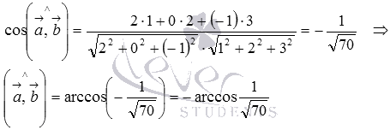

Делаем вывод, о виде угла, т.к. **cos α < 0,**  то угол тупой.

***Пример****.*

На плоскости в декартовой системе координат заданы координаты трех точек изображение. Найдите косинус угла между векторами изображение и изображение.

*Решение.*

Определим координаты векторов изображение и изображение по координатам заданных точек:

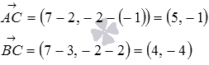

Теперь воспользуемся формулой для нахождения косинуса угла между векторами на плоскости в координатах:

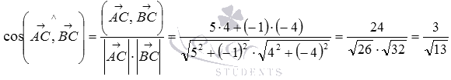

*Ответ:* 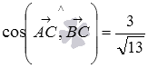.

**Условия коллинеарности векторов**

Два вектора будут коллинеарны при выполнении любого из этих условий:

***1.*** Два вектора $\vec{a}$  и $\vec{b}$  **коллинеарны**, если существует число *n* такое, что $\vec{a}$ = *n* · $\vec{b}$

***2.*** Два **вектора $\vec{a}$**   и $\vec{b}$ **коллинеарны**, если отношения их координат равны, т.е. если {x1; y1; z1} и {x2; y2; z2}, то

А

В

K

P

O

D

С

**Пример** Коллинеарные ли векторы:  и 

Если выполняется условие $\frac{x_{1}}{x_{2}}= \frac{y_{1}}{y_{2}}= \frac{z_{1}}{z_{2}}$, то векторы коллинеарны

$\frac{1}{2}=\frac{-1}{3}=\frac{3}{15}$, равенство не выполняется, значит, векторы не коллинеарны.

**Пример** Найдите значения m и n, при которых следующие векторы будут коллинеарные  и 

Векторы коллинеарны, если выполняется условие $\frac{x_{1}}{x_{2}}= \frac{y_{1}}{y_{2}}= \frac{z_{1}}{z_{2}}$, то

$\frac{m}{-\frac{1}{2}}=\frac{0,4}{n}=\frac{-1}{5}$

$\frac{m}{-\frac{1}{2}}=\frac{-1}{5}$ $\frac{0,4}{n}=\frac{-1}{5}$*5m =0,5 - n =2*

*m = 0,1 n = - 2*

*Проверка:*

$\frac{0,1}{-\frac{1}{2}}=\frac{0,4}{-2}=\frac{-1}{5}$

*- 0,2 = - 0,2 = - 0,2*

Ответ: *m = 0,1; n = - 2*